技 术 文 件

技术文件名称：应用商店多渠道下载设计方案
技术文件编号：
版 本：A

拟 制 黄国腾
审 核
会 签

标准化
批 准

中兴通讯股份有限公司
修改记录
文件编号 | 版本号 | 拟制人/  修改人 | 拟制日期/  修改日期 | 更改理由 | 主要更改内容  （写要点即可）
 | V1.0 | 黄国腾 | 2014/6/13 | 新增 | 无
注：文件第一次归档时，“更改理由”、“主要更改内容”栏写“无”。

目 录
1 概述 2
2 设计思路 3
2.1 多渠道下载示意图 3
2.2 功能描述 3
2.2.1 开发者社区 3
2.2.2 Dcache存取规则（门户/下载引擎） 4
2.2.3 打包系统 4
2.2.4 渠道门户 4
3 接口说明 5
3.1 渠道包描述文件接口 5
3.1.1 接口协议 5
3.1.2 接口描述 5

概述
沃商店拟拓展渠道入口，为其他渠道（含省分和其他有游戏中心需求的app）提供“沃游戏中心”运营及下载业务支持，并通过三方分成，将嵌入“沃游戏中心”的其他渠道带来的收入，分成给入口渠道。因此，我们需要在沃商店后台提供“沃游戏中心”的渠道包存放和下载业务。
1. 沃商店后台支持多渠道包存放，可以存放除了沃商店/沃游戏渠道包之外，代为运营的“沃游戏中心”渠道包体。包体的存放需要跟打包系统进行对接，从打包系统自动同步到沃商店后台，同时，也支持手工上传。
2. 沃商店后台下载引擎支持来自其他各渠道“沃游戏中心”下载请求，并能够根据下载渠道号不同，下载相应的渠道包。如该游戏渠道包体不存在，则按照 “沃游戏”-》“沃商店”顺序下载相应的渠道包，直到下载成功。
3. 沃商店后台能够对存放的各渠道包体情况进行统计，按照渠道号，统计和分析各游戏/各渠道包体的数量，以便用于分析相应渠道包体是否完整
//沃商店侧仅保留了普通包下载记录，渠道包下载情况的统计，需渠道门户提供。
4. 沃商店后台能够对渠道包体下载情况进行统计，按照下载渠道、下载量、请求次数、成功次数、失败次数等进行统计，便于运营部门进行分析。
//沃商店侧仅保留了普通包下载记录，渠道包下载情况的统计，需渠道门户提供。

设计思路

多渠道下载示意图
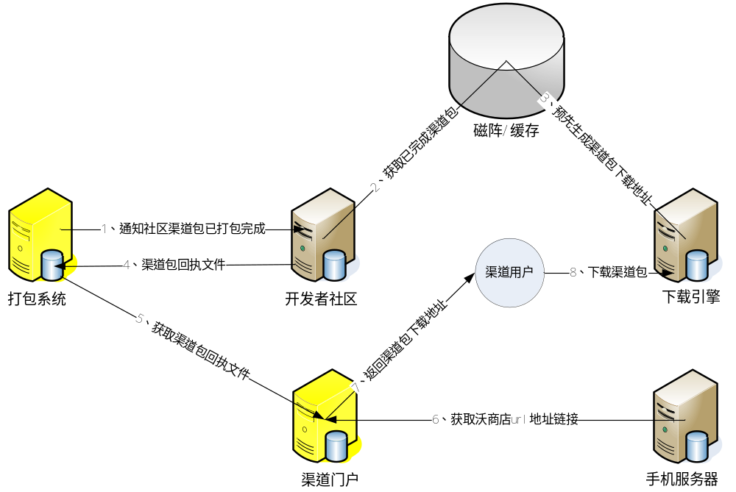多渠道下载示意图
描述说明：
1、打包系统通知开发者社区已完成打包的渠道包描述文件，渠道包描述文件详见接口章节。
2、开发者社区根据渠道包描述文件，获取渠道包的实体包并存储到对应的磁阵目录。
3、开发者社区根据渠道包磁阵存储目录生成渠道包下地址，并把该下载地址存放到缓存中，以便下载引擎下载时获取渠道包。
4、开发者社区根据渠道包描述文件及其处理结果生成渠道包描述回执文件。
5、多渠道门户获取渠道包描述回执文件并入库，以便判断是否可提供渠道包的下载。
6、渠道用户到渠道门户获取应用下载链接时，渠道门户首先获取到沃商店应用下载地址。
7、渠道门户根据沃商店下载地址、渠道包描述文件和渠道号生成渠道包的下载地址（若渠道包无下载地址则返回沃商店下载地址）。
8、渠道用户使用渠道包下载地址到下载引擎，下载引擎给渠道用户渠道包。

功能描述

开发者社区
1、开发者社区根据打包系统渠道包描述文件，获取渠道包的实体包并存储到对应的磁阵目录。
渠道包的命名规则：
原包_渠道号.APK，比如原包：17wo.APK，91渠道包：17wo_91渠道号.APK

3、开发者社区根据渠道包磁阵存储目录生成渠道包下地址，并把该下载地址存放到缓存中，以便下载引擎下载时获取渠道包。
沃商店下载地址：
http:// dlshost: port /packageid/onlinetime/dlchar/DlIndex/Ptype/SEC/17wo.APK
渠道包下载地址：
http:// dlshost: port /packageid_渠道号/onlinetime/dlchar/DlIndex/Ptype/SEC/17wo_渠道号.APK

4、开发者社区根据渠道包描述文件及其处理结果生成渠道包描述回执文件。
回执文件注意点：
1、渠道包的实体文件必须存储磁阵上，以后下载引擎获取。
2、渠道包对应的软件包必须为上线状态，否则下载地址的onlinetime变动后，下载地址无法提供下载。

Dcache存取规则（门户/下载引擎）
门户各模块在生成下载链接时，及按照如下规则把dl_packageid_onlinetime作为key把对应的信息存放到Dcache中。Key中的dl为固定值用来与其它key区分。举例：dl_789502_20130916121212
Key：dl_packageid_onlinetime （渠道包：dl_packageid_渠道号_onlinetime）
Value定义如下包括内容存放的路径、MIMETYPE、文件摘要值、门户/应用服务端浏览会话ID，以xml的文本格式存放，下载引擎可识别。

打包系统
1、渠道包描述文件中的渠道包，必须为上线渠道包。（沃商店上线已通知打包系统）。
2、打包系统需要处理回执文件，若开发者社区告知获取包失败，需要再次同步过来。

渠道门户
沃商店下载地址：
http:// dlshost: port /packageid/onlinetime/dlchar/DlIndex/Ptype/SEC/17wo.APK
渠道包下载地址：
http:// dlshost: port /packageid_渠道号/onlinetime/dlchar/DlIndex/Ptype/SEC/17wo_渠道号.APK
若应用更新，则onlinetime就变化，所以渠道门户需要考虑这个字段的变化。渠道包描述回执文件会把onlinetime属性告知渠道门户。
例如：
应用17wo的5月13号下载地址：
http:// dlshost: port /packageid/20140513121212/dlchar/DlIndex/Ptype/SEC/17wo.APK
应用17wo的6月13号更新包后，其下载地址：
http:// dlshost: port /packageid/20140613121212/dlchar/DlIndex/Ptype/SEC/17wo.APK

接口说明

渠道包描述文件接口

接口协议
FTP方式：
- 通过定期增量的方式，对打包平台渠道包描述信息进行扫描。
- 打包平台渠道包描述文件存放到指定文件服务器的指定目录(可配置)下，沃商店主动获取相应文件。双方通过文件传输实现接口。文件服务器上设定具有对相应目录读取权限的用户。
- 打包平台（FTP Server）负责维护，沃商店（FTP Client）读写文件操作。打包系统每1小时（整点，可配置）存放一份文件，沃商店每小时（整点+5分钟，可配置）读取相关信息，打包系统定时处理历史同步文件。
- 接口文件内容均以“\n”作为换行符，属性采用竖线“|”分隔。

接口描述
本接口实现将沃商店渠道商信息全量同步给打包平台，打包平台将同步结果返馈给沃商店系统。
序号 | 接口名称 | 发起方 | 接收方 | 传送内容 | 是否同步 | 是否批量
1 | 渠道包描述文件接口 | 打包平台 | 沃商店 | 渠道包描述文件信息 | 异步 | 是

文件目录和文件名
打包系统已完成的渠道包描述文件存入打包系统指定的目录 下，由沃商店主动获取后删除。稽查文件命名规则如下：wostorechannelapk_yyyymmddhhmmnnnn.tttt。
wostorechannelapk表示为打包系统已完成渠道包描述文件，yyyymmddhhmm为批文件产生的年月日时分。nnnn 是4位序列号，每天从“0001”开始，到达”9999”后又从“0001”开始。tttt表示文件类型。
文件目录如下：<根目录>/wostore/wostorechannelapk/request/all
回执文件目录如下：<根目录>/wostore/wostorechannelapk/response/all

请求文件头（定长）
序号 | 参数名 | 说明 | 是否必填 | 参数类型 | 最大长度
 | 文件序列号（流水号) | 从0001开始，排满9999后重新循环 | 是 | CHAR | 4
 | 版本信息 | 缺省：00000 | 是 | CHAR | 5
 | 文件产生时间 | Yyyymmddhhmmss | 是 | CHAR | 14
 | 记录开始日期时间 | Yyyymmddhhmmss | 是 | CHAR | 14
 | 记录结束日期时间 | Yyyymmddhhmmss | 是 | CHAR | 14
 | 总记录数 |  | 是 | CHAR | 10
 | 备用 |  | 是 | CHAR | 40
 | 换行 |  | 是 | CHAR | 1

请求文件体（变长）
序号 | 参数名 | 说明 | 是否  必填 | 参数  类型 | 最大  长度
 | recordSequenceID | 流水号  从1开始，排满9999999999后重新循环 | 是 | CHAR | 10
 | updateType | 更新类型1：增加 2：修改 3：删除 | 是 | CHAR | 1
 | CPID | 开发者ID | 是 | CHAR | 40
 | appid | 应用ID | 是 | CHAR | 40
 | appname | 应用名称 | 否 | CHAR | 200
 | softid | 软件包id | 是 | CHAR | 40
 | onlinetime | 软件包上传时间 | 是 | CHAR | 14
 | riginal_file_path | 原软件包存储路径和文件名 | 是 | CHAR | 512
 | channelID | 渠道ID | 是 | CHAR | 40
 | apk_file_path | 渠道软件包存储路径和文件名 | 是 | CHAR | 512
 | reserve1 | 系统保留1 | 否 | CHAR | 200
 | reserve2 | 系统保留2 | 否 | CHAR | 200
 | reserve3 | 系统保留3 | 否 | CHAR | 200
 | reserve4 | 系统保留4 | 否 | CHAR | 200
 | reserve5 | 系统保留5 | 否 | CHAR | 200

注：
原软件包存储路径和文件名（riginal_file_path）
http://XXXX/original.apk
渠道软件包存储路径和文件名（apk_file_path）
http://xxxxx/original_channelID.apk

回执请求文件头（定长）
序号 | 参数名 | 说明 | 是否必填 | 参数类型 | 最大长度
 | 文件序列号（流水号) | 从0001开始，排满9999后重新循环 | 是 | CHAR | 4
 | 版本信息 | 缺省：00000 | 是 | CHAR | 5
 | 文件产生时间 | Yyyymmddhhmmss | 是 | CHAR | 14
 | 记录开始日期时间 | Yyyymmddhhmmss | 是 | CHAR | 14
 | 记录结束日期时间 | Yyyymmddhhmmss | 是 | CHAR | 14
 | 总记录数 |  | 是 | CHAR | 10
 | 备用 |  | 是 | CHAR | 40
 | 换行 |  | 是 | CHAR | 1

回执请求文件体（变长）
序号 | 参数名 | 说明 | 是否  必填 | 参数  类型 | 最大  长度
 | recordSequenceID | 流水号  从1开始，排满9999999999后重新循环 | 是 | CHAR | 10
 | updateType | 更新类型1：增加 2：修改 3：删除 | 是 | CHAR | 1
 | CPID | 开发者ID | 是 | CHAR | 40
 | appid | 应用ID | 是 | CHAR | 40
 | appname | 应用名称 | 否 | CHAR | 200
 | softid | 软件包id | 是 | CHAR | 40
 | onlinetime | 软件包上传时间 | 是 | CHAR | 14
 | riginal_file_path | 原软件包存储路径和文件名 | 是 | CHAR | 512
 | channelID | 渠道ID | 是 | CHAR | 40
 | apk_file_path | 渠道软件包存储路径和文件名 | 是 | CHAR | 512
 | apkonlinetime | 软件包上线时间 | 是 | CHAR | 14
 | status | 处理状态 0表示成功，其他表示失败 | 是 | CHAR | 8
 | reserve1 | 系统保留1 | 否 | CHAR | 200
 | reserve2 | 系统保留2 | 否 | CHAR | 200
 | reserve3 | 系统保留3 | 否 | CHAR | 200
 | reserve4 | 系统保留4 | 否 | CHAR | 200
 | reserve5 | 系统保留5 | 否 | CHAR | 200

